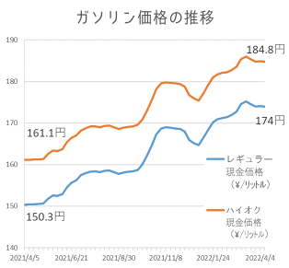
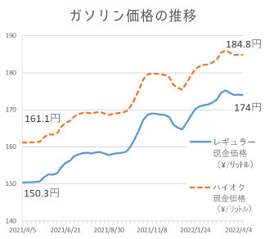
コロナ禍や原油高騰、ウクライナ危機による物価上昇が深刻です。燃料価格の上昇は、電気代など様々なコストアップにつながっています。
経済産業省資源エネルギー庁「給油所小売価格調査」より作成
燃料費の急激な上昇
消費税、ガソリン税の減税を今こそ！
1年間で20円以上の
価格上昇！
自民、公明、国民3党がガソリン税の一部を減税する「トリガー条項」発動を協議いますが、いまだ実現していません。
世界では、燃料価格を引き下げるために日本の消費税にあたる付加価値税や燃料税の減税が実施されています。
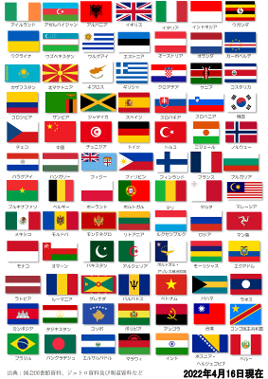
ベルギーでは天然ガスの税率を21%から6%に減税。イギリスでは1リットル当たり8円の燃料税の引き下げを発表しました。
84カ国・地域で
「付加価値税」の減税を実施・検討

付加価値税の減税は世界84カ国、地域に広がっています。物価上昇に対応する政策として減税策が選択されています。
世界８４カ国・地域が消費税減税
国民の負担軽減へ 日本でも実現を
国民生活を守るため、肉や魚、野菜などの食品や電気、ガスなど生活インフラにかかる税の引き下げなど、物価上昇に対応するため行われています。
欧州連合（EU）の政策執行機関である欧州委員会もウクライナ危機による消費者向けの措置として、食料品の付加価値税を減税するよう加盟国に提案しています。
日本でも政治が決断すれば消費税減税は可能です。消費税引き下げを求めて、ご一緒に声を上げましょう。

消費税廃止各界連絡会
東京都豊島区目白2-36-13
全商連内
電話03（3987）4391
FAX 03（3988）0820

